12 сентября в д/с " Искорка" по улице Степана Разина прошел флешмоб воздушных шаров.

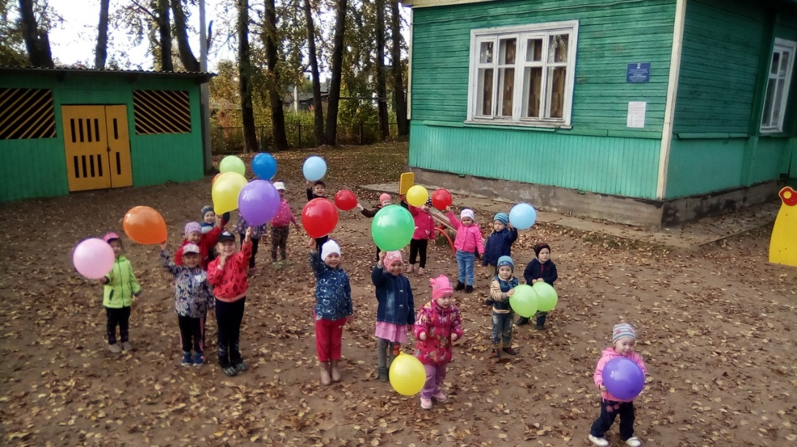

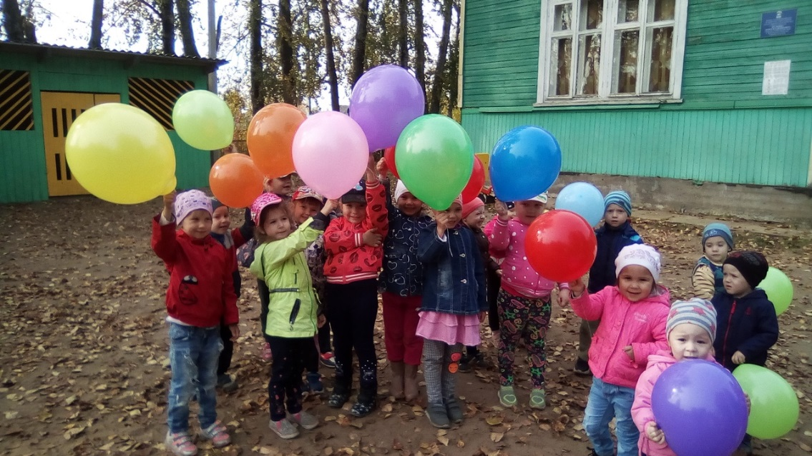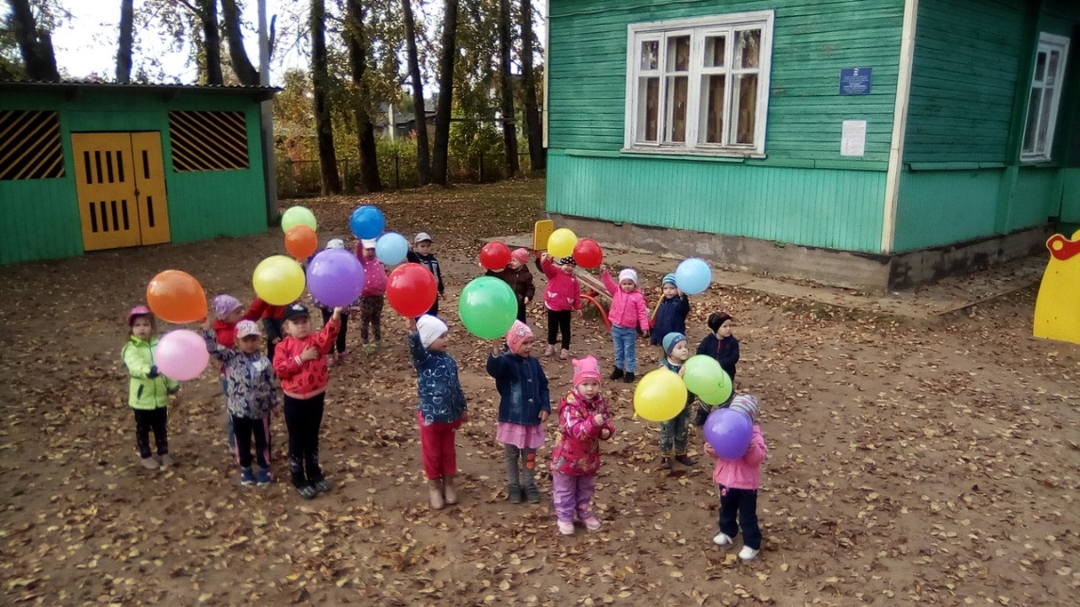

У меня был шарик.  
Яркий, как фонарик.  
Шарик был ого и ах!  
А потом он как ба-бах!  
Сел на кнопку: раз и — БАМ!  
В общем, шарик лопнул сам.  
И остались лоскуты  
Небывалой красоты.

У меня есть шар воздушный  
Яркий, лёгкий и послушный.  
Я, когда гулять хожу,  
Шар за ниточку держу.  
Шарик очень я жалею,  
Почему же он худеет?

Легкий шарик мой воздушный  
Дернул нитку непослушно,  
Оборвал, сказал: Пока!  
И умчался в облака.

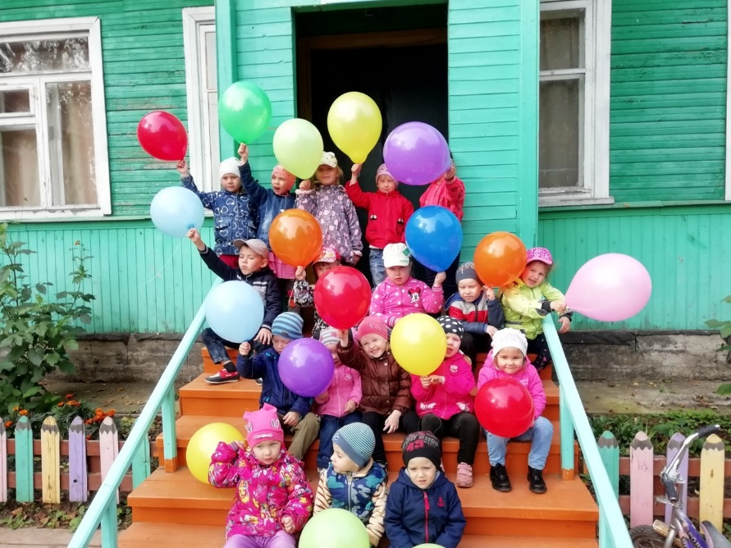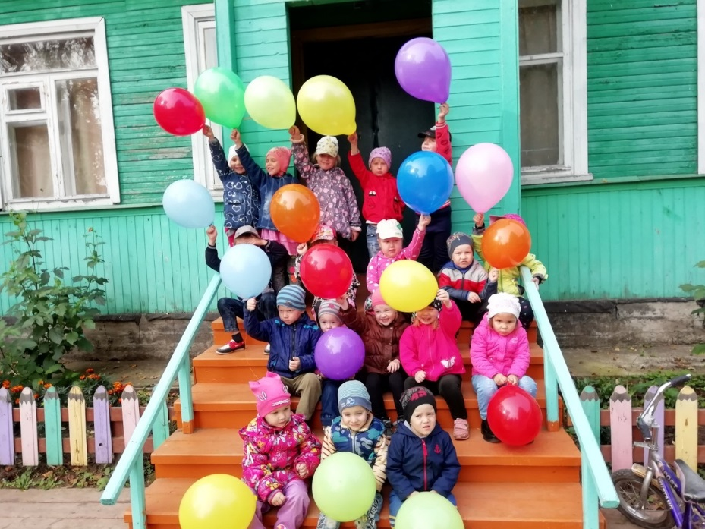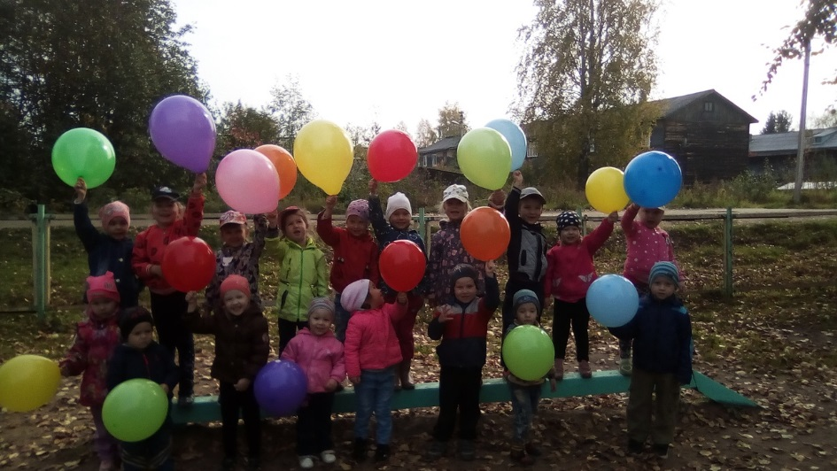

Чтобы не было мне скучно,  
Я забаву отыщу:  
Я надую шар воздушный,  
И на волю отпущу.

Пусть летит он в небеса,  
Прямо к белым облакам.  
Пусть отыщет чудеса,  
И о них расскажет нам.

Синий шарик надувной  
Не хотел играть со мной.  
Он сегодня почему-то  
На меня смотрел надуто.

Если шарик накачать,  
Будет он тогда летать.  
Надо нитку привязать,  
Чтобы шарик удержать.  
Созданы для детворы  
Разноцветные шары.